E-MAIL GEAVANCEERD
Allereerst enkele e-mail begrippen helder maken.
Eerst de situatie dat een e-mail programma mails naar uw computer haalt en daar ook opslaat. Ook uitgaande mails worden op uw computer opgeslagen. Mails blijven op de SERVER van uw e-mail provider staan afhankelijk van uw instellingen.
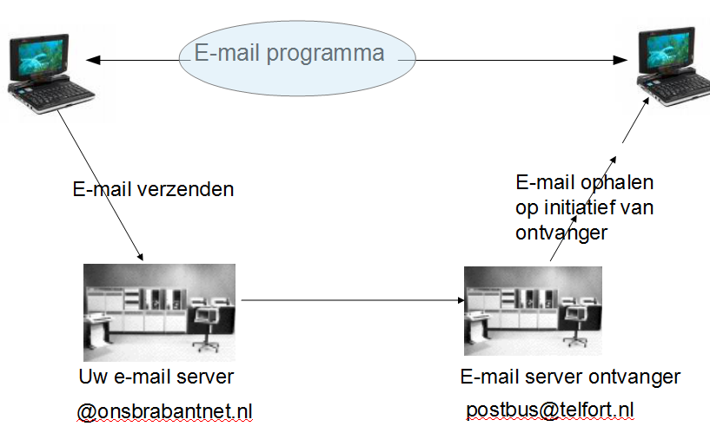
Op de SERVER van uw e-mail provider komt uw post binnen. Ook uw uitgaande email wordt op de SERVER van uw e-mail provider geplaatst en vervolgens doorgestuurd naar de server van de ontvanger.
Uw e-mail PROVIDER hoeft niet persé de leverancier van uw internet aansluiting te zijn, maar voor uitgaande e-mails is dat vaak vereist om spam (door e-mail hackers) te voorkomen.
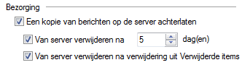
Op uw PC (of tablet of smartphone) draait een E-MAIL PROGRAMMA (ook wel CLIENT genoemd), wat communiceert met de server van uw provider. Het initieert het ophalen of verzenden van e-mails en bepaalt ook het al of niet bewaren van de e-mails op de SERVER.
Als u bij de instelling van het account NIET aanvinkt de optie ‘Een kopie van berichten op de server achterlaten' dan worden de berichten op de server verwijderd nadat ze zijn opgehaald. In dit voorbeeld blijven ze 5 dagen op de server staan, tenzij u ze bewust verwijdert (en de map Verwijderde berichten leeg maakt!).
Voorbeelden van e-mail programma’s: Outlook, Outlook express, Windows mail, Windows Live Mail, Thunderbird.
Er kunnen meerdere accounts (e-mail adressen) worden bediend in één programma.
Het programma haalt binnenkomende e-mails van de SERVER op met een zgn. POP protocol (Post Office Protocol) en verzendt e-mails via de SERVER met het SMTP (simple message transfer protocol) protocol.
Nu de situatie dat u met een WEBMAIL programma met de SERVER van uw e-mail PROVIDER communiceert. Het WEBMAIL programma draait binnen een BROWSER en bewaart geen gegevens op uw computer. Alle informatie (ontvangen e-mails, VERZONDEN mails en CONTACTPERSONEN) worden opgeslagen op de SERVER van de e-mail PROVIDER. U hoeft dus ook van uw e-mail geen backup meer te maken!
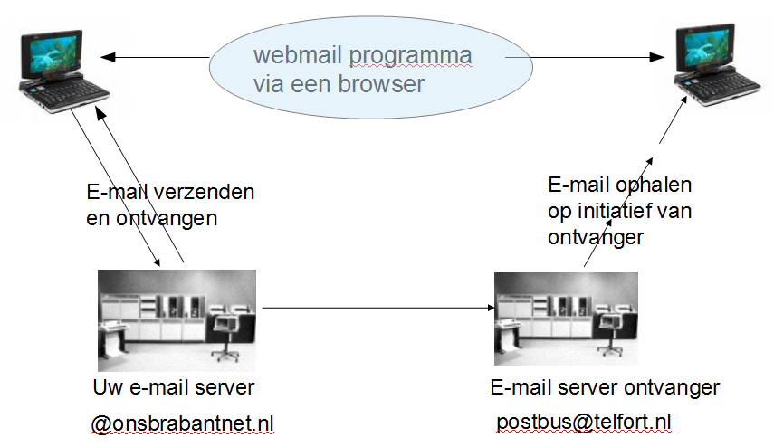
Hierdoor is het mogelijk op meerdere apparaten (PC, laptop, tablet of smartphone) uw e-mails te lezen of aan te maken. Uw e-mail bestanden treft u op al uw apparaten bijgewerkt!
De meeste e-mail PROVIDERS bieden webmail service. U logt dus rechtstreeks in op de SERVER van uw PROVIDER met een gebruikersnaam en wachtwoord. U kunt overal en altijd mails versturen via de mail SERVER van de PROVIDER.
U werkt met één e-mail adres tegelijk.
Voorbeelden:
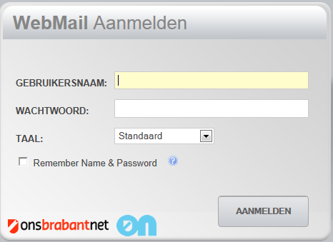
webmail.onsbrabantnet.nl webmail.telfort.nl
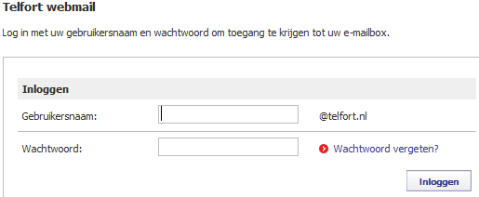

Met meerdere e-mail clients werken.
Stel u heeft een Desktop computer op uw werkkamer en een laptop in de huiskamer. (hetzelfde geldt voor POP3 e-mail op mobiele telefoon of tablet).Op beide computers hebt u uw e-mail ingesteld om te lezen en te beantwoorden. Hoe zou u uw POP3 e-mail account(s) dan instellen, zodat u toch op beide kunt lezen maar op uw belangrijkste computer zeker geen berichten mist?
Één ding is zeker: zodra u op een computer het e-mail programma opstart worden alle aanwezige e-mails opgehaald en op die computer bewaard. Bovendien wordt een verzonden bericht alleen maar op de computer opgeslagen waar het bericht gemaakt is, niet eens op de SERVER waarvandaan de mail feitelijk verstuurd is.
Mijn advies is, om op beide computers in te stellen dat binnengekomen berichten op de SERVER bewaard moeten blijven. Op uw hoofdcomputer (b.v. de desktop) vinkt u dan de parameter aan dat berichten van de server verwijderd mogen worden als ze uit de map Verwijderde berichten worden verwijderd.
U moet daarvoor regelmatig de map Verwijderde berichten leegmaken (optie via rechtermuisknop).
Stel u ruimt uw Inbox op uw laptop vaak en rigoureus op, dan blijven de berichten toch op de server staan. Op uw desktop opruimen betekent pas dat de berichten ook werkelijk van de server verdwijnen. In ieder geval zult u op beide computers uw binnengehaalde berichten moeten opruimen.
In zo’n situatie zou u veel beter met een webmail applicatie kunnen werken, waardoor alle e-mails (binnenkomend en uitgaand) op de server worden gesynchroniseerd.

Verdere ontwikkeling Webmail
Omdat er steeds meer behoefte ontstaat om op meerdere apparaten (PC, tablet, smartphone) en locaties (werk, thuis, onderweg) de mail te lezen en te behandelen, is de webmail functionaliteit verder ontwikkeld. Voorbeelden van zulke ontwikkelingen zijn programma’s als Gmail, Hotmail, AOL of Yahoo.
Maar ook de nieuwe Microsoft vervanger van Hotmail: Outlook.com werkt als webmail.
Het zal u niet verbazen dat het nieuwe Outlook.com dezelfde faciliteiten - zoals hierna verder beschreven - gaat bieden als Gmail!
Online webmail diensten zijn in een nek-aan-nek-race verwikkeld om de gunst van de gebruiker. Marktonderzoeker ComScore telde wereldwijd bij Gmail bijna 287,9 miljoen gebruikers, tegen 286,2 miljoen mensen die Hotmail gebruiken.
Gmail is dus een webmaildienst: alle e-mail staat op internet en is toegankelijk vanaf elke computer - of mobiel - met een internetaansluiting. Dat is handig op vakantie, maar bijvoorbeeld ook wanneer je gebruik maakt van openbare computers waarop je geen programma's kan installeren.
Een Gmail-account is zeer geschikt om meerdere e-mailadressen te beheren: je kan de mail van een vast, POP3-mailadres ophalen met Gmail, en ook beantwoorden vanaf hetzelfde e-mail adres. Je kan ook de binnenkomende mails kenmerken, zodat de mails die gericht zijn aan een bepaald e-mail adres direct te herkennen zijn in je Inbox.
Kun je via Gmail ook POP3 mail lezen en omgekeerd? Dat kan zeker, maar vereist speciale instellingen. In feite wordt de e-mail van zulke accounts opgehaald en opgeslagen op de Gmail server!
Mail van een POP3 adres ophalen met Gmail:
- Klik in Gmail op het wiel-icoon rechtsboven, en kies Instellingen.
- Ga naar het tabblad Accounts en Import.
- Klik bij Mail van andere accounts (POP3) controleren op Je eigen POP3-mailaccount toevoegen
- Er opent een venster, waarin gevraagd wordt om de gegevens van het mailaccount.
- Binnenkomende mails labelen? Vink deze optie aan:
Binnenkomende berichten voorzien van een label.
- Account toevoegen.
- Als het account is toegevoegd kun je kiezen of je het e-mailadres ook als afzender wil gebruiken. In dat geval is het nodig om het mailadres te verifiëren: er wordt door Google een code naar het e-mail adres gestuurd. Deze moet je ophalen in dat account (evt. via de webmail toegang van het account) alvorens je deze functie in Gmail kan gebruiken.
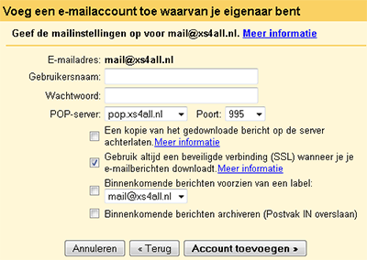

Gmail ophalen met Outlook
Het is mogelijk om Gmail-berichten op te halen met een mailprogramma, zoals Outlook, Windows Mail, Outlook Express of Thunderbird.. Dat doe je dan door ze door te sturen naar je e-mail programma.
- Ga naar je Gmail-account.
- Klik rechtsboven op het tandwiel en kies Instellingen voor Gmail.
- Ga naar het tabblad Doorsturen en POP/IMAP.
- Klik op POP alleen inschakelen voor berichten die vanaf nu worden ontvangen. Je kan kiezen of er een kopie wordt bewaard in Gmail.
- Nu moet je Gmail instellen in je mailprogramma.
Hiervoor zijn handleidingen van Gmail:
http://support.google.com/mail/bin/static.py?hl=nl&page=ts.cs&ts=1668960&rd=1
Voor Outlook (Express) gebruikers biedt Gmail een klein programma aan, dat automatisch de instellingen maakt. Om dit te draaien moet het mailprogramma uitgezet worden.
- Ga terug naar Gmail als de instellingen zijn gemaakt, en klik op Wijzigingen opslaan.
- Je mailprogramma vraagt nu bij het openen om je Gmail wachtwoord, en haalt de Gmail op.

Wat is het verschil tussen POP- en IMAP-toegang?
Als je een keuze kunt maken (niet alle PROVIDERS of CLIENTS ondersteunen IMAP) tussen POP- en IMAP-toegang, adviseren we je om IMAP-toegang te gebruiken.
Het grote voordeel van IMAP (Internet Message Access Protocol, ook bekend als Internet Mail Access Protocol of Interactive Mail Access Protocol) is dat de e-mails op de SERVER blijven staan en dat je de mails dus op meerdere apparaten kunt lezen, doorsturen en verwijderen.
Bij webmail en IMAP zijn ook uitgaande berichten en contactpersonen op alle apparaten beschikbaar, omdat deze op de centrale SERVER worden opgeslagen.
In tegenstelling tot POP-toegang biedt IMAP-toegang een tweerichtingscommunicatie tussen Gmail op internet en je e-mailclient. Dat betekent dat wanneer je je aanmeldt bij Gmail via een webbrowser, de acties die je uitvoert op e-mailclients en mobiele apparaten (bijvoorbeeld een e-mail naar een map 'werk' verplaatsen) onmiddellijk en automatisch in Gmail zichtbaar worden (de volgende keer dat je je aanmeldt, staat er bijvoorbeeld al een label 'werk' op die e-mail).
Met IMAP-toegang heb je ook een betere manier voor toegang tot je e-mail vanaf meerdere apparaten. Als je je e-mail op je werk bekijkt, op je mobieltje en later weer thuis, is nieuwe e-mail altijd vanaf elk apparaat toegankelijk dankzij IMAP.
Je kunt je Gmail-berichten ophalen via een client of apparaat dat IMAP ondersteunt, zoals Microsoft Outlook of Apple Mail.

IMAP inschakelen in je Gmail-instellingen
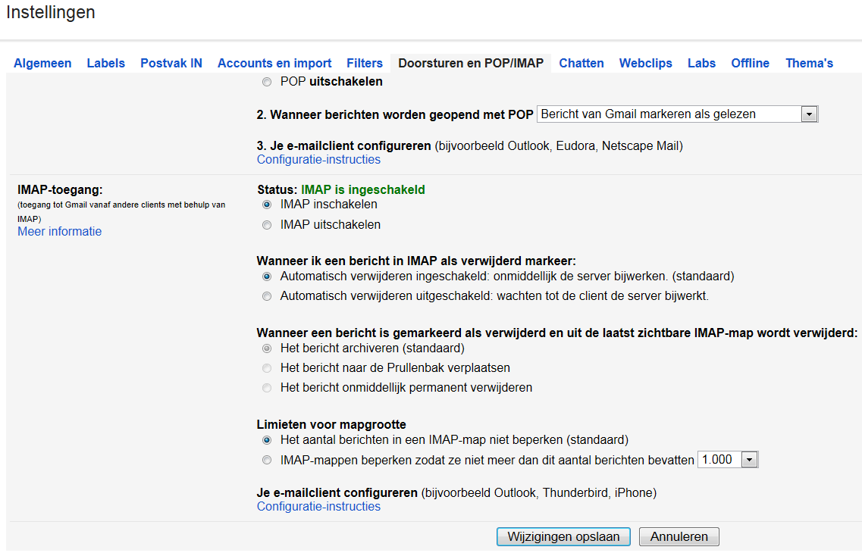
- Meld je aan bij Gmail.
- Klik in de rechterbovenhoek op het tandwielpictogram en selecteer Instellingen.
- Klik op Doorsturen en POP/IMAP.
- Selecteer IMAP inschakelen.
- Klik op Wijzigingen opslaan.
In je e-mail client voeg je een nieuw account toe. Dit lijkt misschien een onlogische stap als u alleen maar mail wilt exporteren naar Gmail, maar de reden hiervoor wordt snel duidelijk.
Als je de e-mailapplicatie van een Android-apparaat wilt configureren voor toegang tot Gmail, volg je onderstaande stappen:
- Schakel IMAP in je Gmail-instellingen in zoals hiervoor beschreven.
- Druk op je telefoon op < Startpagina > en open vervolgens de E-mailtoepassing.
- Selecteer op de pagina 'Je accounts' de optie Volgende om de installatie te starten.
- Geef je volledige Gmail-adres en wachtwoord op en selecteer Volgende.
- Op het volgende scherm kun je voor de account een bijnaam opgeven en aangeven dat je die naam in je uitgaande berichten wilt weergeven. Tik op Gereed.
Klaar! Je kunt je instellingen controleren vanuit de postvak IN-weergave door te tikken op < Menu > > Accountinstellingen.
Instellingen inkomende e-mail
IMAP-server: imap.gmail.com
Poort: 993
Beveiligingstype: SSL (altijd)
Instellingen uitgaande e-mail
SMTP-server: smtp.gmail.com
Poort: 465
Beveiligingstype: SSL (altijd)
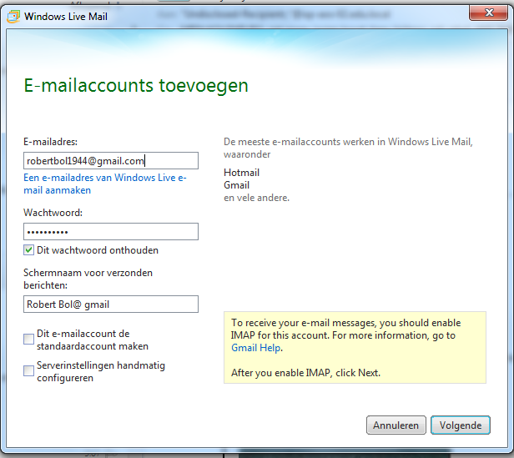
Als je de e-mailapplicatie van Outlook, Live Mail of Windows mail wilt configureren voor toegang tot Gmail, volg je onderstaande stappen:
Open Outlook, Live Mail of Windows Mail.
Klik op het menu Extra en
selecteer Accounts of e-mailaccounts
Klik op Toevoegen of Nieuw e-mail.
Volledige naam of weergavenaam: [jouw naam]
Accountnaam of gebruikersnaam: je volledige Gmail-adres (gebruikersnaam@gmail.com).
E-mailadres: je volledige Gmail-adres (gebruikersnaam@gmail.com)
Wachtwoord: je wachtwoord voor Gmail
Klik op voltooien om het account aan te maken.
Door veel clients worden de geschikte IMAP-instellingen voor je account automatisch geconfigureerd.

Als het goed is, hebt u deze instellingen meteen kunnen invoeren. Zo niet, klik dan op menu Extra / Accounts. Klik op het account dat u zojuist hebt aangemaakt, en vervolgens op Eigenschappen. Klik op het tabblad Servers en vink de optie Voor deze server is verificatie vereist aan. Klik op het tabblad Geavanceerd en plaats twee vinkjes bij de optie Voor deze server is een beveiligde verbinding (SSL) nodig (onder de opties voor uitgaande en inkomende e-mail). Achter Uitgaande e-mail (SMTP) typt u poortnummer 465 en achter Inkomende e-mail (IMAP) poortnummer 993. Klik op OK.
Als je client geen SMTP-verificatie ondersteunt, kun je met deze client geen e-mail verzenden vanaf je Gmail-adres.
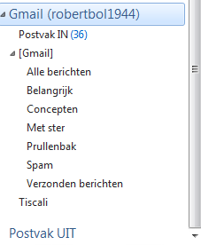
Als je bovendien problemen ondervindt bij het verzenden van e-mail, maar hebt bevestigd dat codering actief is voor SMTP in je e-mailclient, moet je proberen je SMTP-server op een andere poort te configureren: 465 of 587.
U zult nu zien dat er een map is toegevoegd genaamd Gmail (accountnaam). Door te klikken op de Voltooien worden alle mappen en inhoud van Gmail binnengehaald. Dit zijn mijn instellingen geworden in Live Mail:
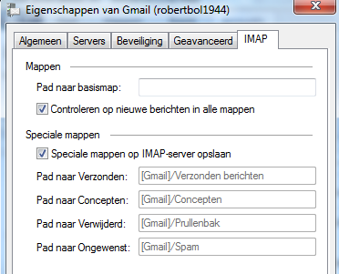
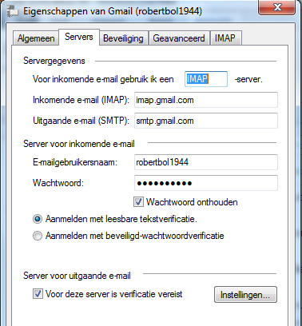
De truc is nu heel eenvoudig. Veranderingen die u hier toepast, past u ook toe op uw Gmail-account. Door e-mail vanuit een bepaalde map te verslepen naar een map binnen Gmail (accountnaam), wordt dit automatisch gesynchroniseerd, en uploadt u de e-mails dus tegelijkertijd náár Gmail. Zo kunt u via een omweg snel en eenvoudig al uw e-mails overbrengen naar Gmail. Bijkomend voordeel: als u vanuit uw mailprogramma nu e-mails verstuurt via het Gmail-account, wordt dit ook automatisch in uw online account opgeslagen.
Al uw Gmail-mappen staan in het programma, zodat u berichten eenvoudig kunt slepen.

Google's populaire e-maildienst Gmail is via IMAP te benaderen. IMAP komt vooral van pas bij e-mailen via een mobiel apparaat.
Als u een e-mail verstuurt via bijvoorbeeld Outlook of Thunderbird, dan verschijnt hij dankzij IMAP ook in de map verzonden berichten in Gmail. En vice versa. Markeert u een bericht als gelezen op gmail.com, dan zal dat ook op uw mobiel het geval zijn. De communicatie werkt dus twee kanten op. Via IMAP krijgt u tevens de mappenstructuur zoals u die in Gmail heeft ingesteld. Dit werkt op alle apparaten die overweg kunnen met het IMAP-protocol identiek. Het maakt dus niet uit of u uw e-mailbox benadert via een iPhone, Android, Blackberry, Windows-pc of een Apple Mac.

Hoe worden acties in IMAP gesynchroniseerd?
Je IMAP-client toont al je standaardweergaven van Gmail in een speciale [Gmail]-mappenstructuur. Hier vind je een handleiding over de weergave van andere acties in je IMAP-client op de webinterface van Gmail.

Actie op mobiel apparaat/client (bijvoorbeeld iPhone/Outlook) | Resultaat in Gmail op internet
Een bericht markeren | Een ster aan een bericht toevoegen
Een bericht naar een map verplaatsen | Een label aan een bericht toevoegen
Een bericht naar een map binnen een map verplaatsen* | Een label toevoegen waarin de mappenstructuur wordt getoond ('MainFolder/SubFolder')*
Een bericht naar meerdere mappen kopiëren | Alle bijbehorende labels aan een bericht toevoegen
Een map maken | Een label maken
Een bericht naar [Gmail]/Spam verplaatsen | Een bericht als spam rapporteren
Een bericht naar [Gmail]/Prullenbak verplaatsen | Een bericht naar Prullenbak verplaatsen
Een bericht verzenden | Een bericht opslaan in 'Verzonden berichten'
Een bericht uit het Postvak IN verwijderen** | Het bericht uit het Postvak IN verwijderen**
Een bericht uit een map verwijderen** | Dat label van het bericht verwijderen**
Een bericht verwijderen uit [Gmail]/Spam of [Gmail]/Prullenbak | Het bericht definitief verwijderen
*Door IMAP1 worden labels met een slash (/) omgezet in een mappenstructuur zoals die van het bestandssysteem van een computer. Als je een label hebt zoals 'Familie/Vrienden', kun je wellicht een andere naamgeving overwegen omdat je IMAP-client deze weergeeft als een map met de naam 'Familie' met een submap met de naam 'Vrienden'.
**Wanneer je in IMAP-clients berichten verwijdert, worden de berichten uit het Postvak IN van Gmail verwijderd, maar niet definitief verwijderd. Als je het bericht definitief wilt verwijderen, verplaats je het naar de prullenbak. Na leegmaken van de prullenbak worden de e-mails definitief verwijderd.
Gmail-mappen in je mailclient
De [Gmail] submappen vertegenwoordigen de speciale labels die zichtbaar zijn in de webinterface van Gmail: Alle berichten, Concepten, Verzonden berichten, Spam, Met ster en Prullenbak.
[Gmail]/Alle berichten bevat alle berichten in je Gmail-account, inclusief je verzonden en gearchiveerde berichten. Ieder bericht dat te zien is in je Postvak IN, verschijnt ook in de map [Gmail]/Alle berichten.
Eventuele conceptberichten die je in de webinterface hebt opgeslagen, zijn terug te vinden in de map [Gmail]/Concepten. Je kunt het beste deze map instellen als de conceptmap voor je e-mailclient, zodat eventuele conceptberichten die je in je client opslaat ook in de webinterface te zien zullen zijn/
Let op: het is niet mogelijk de submappen in [Gmail] uit je e-mailclient te verwijderen.
Elke IMAP-client is anders en je kunt de instellingen van je e-mailclient naar behoefte configureren. Voor een optimaal gebruik van Gmail zijn echter bepaalde instellingen aan te bevelen.
Wij stellen het volgende voor als algemene richtlijn.
Verzenden:
- Bewaar verzonden berichten NIET op de server. Als jouw client e-mail via de SMTP-server van Gmail verzendt, worden je verzonden berichten automatisch naar de map [Gmail]/Verzonden berichten gekopieerd.
- Bewaar conceptberichten WEL op de server. Als je wilt dat je concepten in je e-mailclient correct worden gesynchroniseerd met de webinterface van Gmail, stel je voor de client in dat concepten in de map[Gmail]/Concepten worden opgeslagen.
Verwijderen:
- Bewaar verwijderde berichten NIET op de server. Van berichten die uit een IMAP-map zijn verwijderd (uitgezonderd de berichten in de map [Gmail]/Spam of [Gmail]/Prullenbak), is alleen het label verwijderd. De berichten bevinden zich nog steeds in de map Alle berichten. Daarom hoeft de client geen extra kopie van een verwijderd bericht op te slaan.
- Bewaar verwijderde berichten NIET in de map [Gmail]/Prullenbak omdat het bericht hierdoor uit alle mappen wordt verwijderd.
- Bewaar verwijderde berichten NIET in de map [Gmail]/Alle berichten omdat sommige clients deze map proberen te legen. Uiteindelijk mislukt dat. Dit kan leiden tot vertraagde e-mailtoegang of onnodig batterijverbruik op een mobiel apparaat.
Ongewenste berichten en spam:
- Schakel de filters voor ongewenste berichten van je client NIET in. De spamfilters van Gmail werken ook in je IMAP-client en we raden je aan alle extra antispam- of junkmailfilters in je client uit te schakelen. De filter van je client zal proberen je bestaande berichten te downloaden en te classificeren. Je client kan daardoor trager worden totdat het proces is voltooid.
Worden via IMAP al mijn berichten gedownload?
Alleen als je client daartoe is ingesteld. De meeste IMAP-clients downloaden uitsluitend de berichtkoppen van je Gmail-berichten terwijl je verbonden bent met het internet. Enkele clients downloaden standaard al je berichten.
Je berichten worden volledig gedownload als je de client instelt op offline werken. Offline kun je je berichten lezen, sorteren en antwoorden opstellen. Zodra je weer verbinding hebt met het internet, kun je je client synchroniseren met de Gmail-webinterface.

Berichten van server verwijderen
Als je een e-mail account met POP3 protocol (Post Office Protocol) gebruikt worden de inkomende mails na het ophalen standaard van de server verwijderd, tenzij de optie 'bewaar berichten op server' was aangevinkt. Met de andere parameters (verwijderen na x dagen of verwijderen als ze uit de map Verwijderde items gewist worden) regel je wanneer e-mails van de server verwijderd worden. Maar éénmaal binnengehaald op meerdere apparaten betekent ook zelf moeten verwijderen op meerdere apparaten!
Als je IMAP gebruikt of POP3 met de optie 'bewaar berichten op server' dan blijven de mails op de server bewaard. Met die instellingen kan de SERVER dus vollopen met mails. Als de limiet is bereikt ontvang je een melding dat de mailbox vol zit. Verlaag de bewaartermijn of verwijder e-mails door met webmail direct op de server berichten (selectief) te verwijderen.

